**Федеральное государственное автономное образовательное учреждение высшего образования**

**"Национальный исследовательский университет**

**"Высшая школа экономики"**

**Московский институт электроники и математики им. А.Н. Тихонова**

Департамент компьютерной инженерии

**Лабораторная работа №** **2**

по курсу «Операционные системы»

Тема: Разработка командных процедур в ОС Unix

Студент: Жалкова Н. Е.

Группа: БИВ-151-1

Принял: Чернышов Л.Н.

Москва, 2017

1 Задача 1

1.1 Постановка задачи (вариант 3)

Написать скрипт, который выводит на экран содержимое файлов, перечисленных при его запуске. Если имена файлов не указаны или указанные файлы не существуют - возвратить сообщение об ошибке.

1.2 Решение

1.2.1 Краткое описание используемых команд

if, for - управляющие структуры

test smt, аналогично [smt] - проверка условия в if

echo - вывод в стандартный поток вывода. модификатор -e для работы с escape-последовательностями

exit - выход из скрипта

-eq - логический оператор равно

-r - файл существует и доступен для чтения

more - вывод содержимого файла

1.2.2 Краткое описание алгоритма

Если первый аргумент = “-help”, то происходит вызов справки, объясняющей, что происходит в скрипте, после чего работа скрипта заканчивается.

Если количество элементов = 0, то выводится ошибка, сообщающая, что аргументы не были переданы.

Иначе, запускается цикл по всем переданным аргументам. Если данный файл доступен для чтение, то с помощью more выводится его содержимое. Иначе, если данный файл не доступен для чтения или не существует, то выводится ошибка.

1.2.3 Текст скрипта

#!/bin/bash

if [ "$1" = "-help" ] # вызов справки

then

echo -e "This program prints text in files\nArguments = name of files\nFiles must exist!"

exit

fi

echo "You gave me $# files"

if [ $# -eq 0 ] # если аргументов нет

then

echo "NO ARGUMENTS! Please, if you need help, type –help as argument"

else

for file

in $*

do

if test -r $file # если файл существует и доступен для чтения

then

echo -e "\nprinting $file..."

more "$file"

else # если файл не существует или недоступен для чтения

echo -e "\nERROR! NO SUCH FILE (name = $file)!"

fi

done

fi

1.3 Тестирование



Рис. 1. Запуск без передачи параметров.

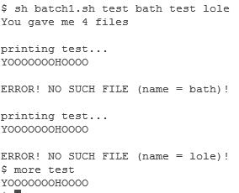

Рис. 2. Запуск с различными аргументами (существующими и несуществующими файлами).

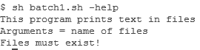

Рис. 3. Запуск с запросом справки

2 Задача 2

1.1 Постановка задачи (вариант 3)

Написать скрипт, который со стандартного ввода записывает в заданный файл заданное число строк.

1.2 Решение

1.2.1 Краткое описание используемых команд

if , for - управляющие структуры

test smt, аналогично [smt] - проверка условия в if

echo - вывод в стандартный поток вывода. модификатор -e для работы с escape-последовательностями

read - считывание переменной со стандартного ввода

-a - логическое И

-eq - логический оператор равно

-gt - логический оператор больше

expr - посылает результат арифметической операции на стандартный вывод. С апострофами - можно присвоить переменной результат работы expr

1.2.2 Краткое описание алгоритма

В начале происходит считывание переменных со стандартного ввода. Затем переменная, обозначающая количество добавляемых строк, проверяется на числовое значение.

Если переменная записана верно(числом), то, если количество строк больше 0, происходит вывод названия файла и количества добавленных строк. Инициализируется переменная, обозначающая количество добавленных строк( = 0). Пока эта переменная не станет равной переменной, переданной пользователем, происходит инкрементирование количества добавленных строк, получение строки от пользователя и добавление ее в файл.

Иначе, если количество строк было меньше или равно 0, то выводится ошибка.

Иначе, если переменная была записана не числом, выводится ошибка, сообщающая об этом

1.2.3 Текст скрипта

#!/bin/bash

echo "Enter file_name in which you want to add lines"

read fname

echo "Enter number_of_lines you want to add to your file"

read nl

temp=$(($nl+0)) # временная переменная для проверки на число

if [ "$nl" = "$temp" -a "$fname" != "" ] # если nl - число, а название файла дано(любое непустое)

then

if [ "$nl" -gt 0 ] #если nl > 0

then

echo "file = $fname --- number of lines = $nl"

i=0 #переменная для цикла

until [ "$i" = "$nl" ] # пока не добавим нужное число строк

do

i=`expr $i + 1`

echo "Enter $i'st line"

read line

echo "$line" >> $fname

done

else

echo "LINES <= ZERO" #nl <=0 #nl <=0

fi

else

echo "WRONG ARGUMENTS" # nl - не число или название файла пусто

fi

1.3 Тестирование

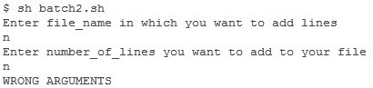

Рис. 4. Запуск с неправильными аргументами (nl - строка).

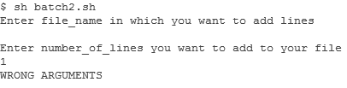

Рис. 5. Запуск с неправильными аргументами (fname - пустой).

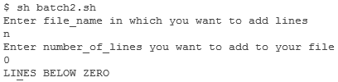

Рис. 6. Запуск с неправильными аргументами (nl = 0).

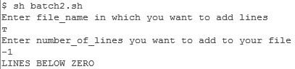

Рис. 7. Запуск с неправильными аргументами (nl < 0).

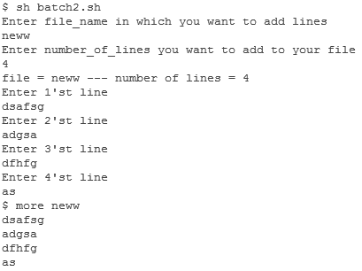

Рис. 8. Запуск с правильными аргументами (в файл с названием n записалось 4 строки).

Литература

1. Фомин С.С. Разработка командных процедур в ОС Unix. Методические указания по проведению лабораторной работы. – М.: МИЭМ, 2016. – 14с.

## Bash scripting Tutorial [Электронный ресурс] // Super User, 2013. - URL:<https://linuxconfig.org/bash-scripting-tutorial> (дата обращения: 7.03.17).